**Урок в темі № 5**

**Тема.** Середня лінія трапеції

**Мета:** сформувати в учнів поняття середньої лінії трапеції; працю­вати над засвоєнням змісту властивості середньої лінії трапеції, а та­кож схеми її доведення; формувати в учнів уміння використовувати вивчену властивість у комплексі з раніше вивчени­ми властивостями трапеції.

**Тип уроку:** засвоєння нових знань.

**Наочність та обладнання:** конспект «Середня лінія трапеції».

**Хід уроку**

**I. Організаційний етап**

**II. Перевірка домашнього завдання**

**№290**

**№292**



**№298**



**ІІІ. Формулювання мети і завдань уроку**

Учитель повідомляє учням про те, що на уроці вони нарешті будуть вивчати ту властивість трапеції, заради якої було вивчено теорему Фалеса та поняття і властивості середньої лінії трикутника. Вивчення означення та властивості цього нового елемента трапеції, а також ово­лодіння способами використання вивчених на уроці тверджень під час розв'язування задач і є основною метою уроку.

**IV. Актуалізація опорних знань**

|  |  |  |
| --- | --- | --- |
| 1 |  | Знайдіть на рисунку тра­пеції. Назвіть їхні основи і бічні сторони |
| 2 |  | Дано: *ABCD —* рівнобічна трапеція.  Довести: *АС* = *BD* |
| 3 |  | Дано: *AB || CD, AX = AC, СХ* = 10 cm, *BD =* 3 см.  Знайти: *ХD* |
| 4 |  | Дано: *AB || CD || EF, АС = AE,*  *BD + BF* = 15.  Знайти: *DF* |

**V. Засвоєння знань**

|  |  |
| --- | --- |
| **Середня лінія трапеції** | |
|  | *Означення,* Середньою лінією трапеції називається відрізок, що сполучає се­редини бічних сторін трапеції. |
| У трапеції *ABCD (BC* || *AD) M, N —* середини сторін *АВ* і *CD*  *MN* — середня лінія трапеції *ABCD (ВС || АD)* | |
| **Властивості** | |
|  | 1. Якщо *MN —* середня лінія трапеції *ABCD (BC || AD),* то: *MN || AD (BC)* і  *MN = (AD+ ВС).* |
| 2. Середня лінія трапеції ділить навпіл будь-який відрізок, кінці якого лежать на основах трапеції |
|  | 3. Якщо *ABCD* - трапеція *(BC\\AD), 0* — точка перетину діагоналей, *MN* — середня лінія, то *Р* і *Q* — середини діа­гоналей *АС* і *BD:*  *QN= $\frac{1}{2}$ BC,PQ= $\frac{1}{2}$ (AD-BC)* |

***Усні вправи***

Чи є відрізок *MN,* що зображений на *рис. 1,* середньою лінією трапеції *ABCER ABCD* — трапеція *(ВС || AD);*

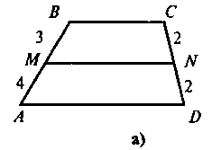 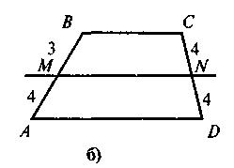

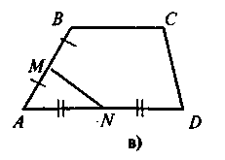 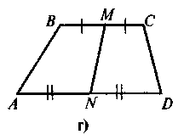

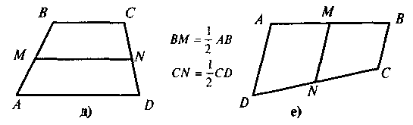

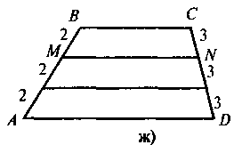 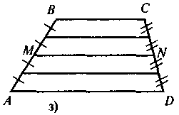

**Рис. 1**

***Виконання усних вправ***

1. Середини основ трапеції сполучені відрізком. Чи є він середньою лінією трапеції?
2. Чи може середня лінія трапеції бути меншою від обох її основ; дорівнювати одній з основ?
3. Чи може середня лінія трапеції проходити через точку перетину діагоналей?

***Виконання письмових вправ***

**№315, 317, 320, 323**

**VI. Підсумки уроку**

У наведених твердженнях знайдіть та виправте помилки.

* + 1. Середня лінія трапеції сполучає середини двох сторін трапеції.
    2. Середня лінія сполучає середини основ трапеції.
    3. Середня лінія трапеції сполучає бічні сторони трапеції.
    4. Середня лінія трапеції дорівнює сумі основ.
    5. Середня лінія трапеції дорівнює півсумі сторін трапеції.
    6. Середня лінія трапеції паралельна до сторони трапеції.
    7. Середня лінія трапеції проходить через точку перетину діагоналей трапеції.

**VII. Домашнє завдання**

§11, вивчити зміст означення, властивості се­редньої лінії трапеції.

Розв'язати задачі №316, 318, 321